Instalación y programación básica para el GPS Tracker
Leer muy bien las especificaciones.

Manual de Instalación y programación GSM / GPRS / GPS Tracker de Vehículos
Introducción de funciones
El sistema portátil de posicionamiento por satélite es un producto nuevo, que establecen múltiples funciones de seguridad, de posicionamiento, control de vigilancia, alarmas de emergencia y de seguimiento en su totalidad. en su tamaño compacto, fácil de usar, fácil de operar, principalmente utilizadas para la localización y el seguimiento de vehículos y otros objetos móviles
El equipo es totalmente compatible con las funciones de SMS / GPRS / transmisión de datos en Internet, para hacerlo más ampliamente utilizable en la vigilancia a gran escala, la planificación de emergencia, servicios basados en localización, seguridad del tráfico y muchas otras áreas de la gestión y se puede monitorear las conversaciones dentro del vehículo.
Descripción del equipo.
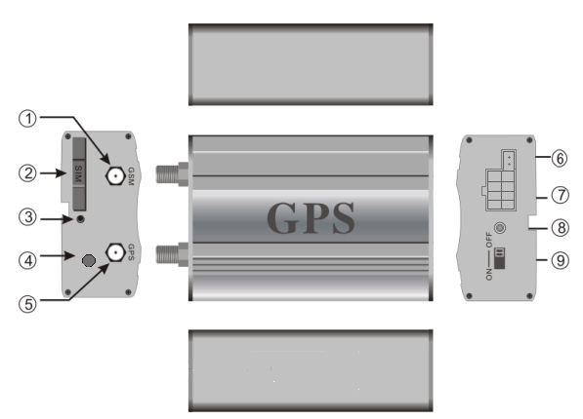
1, Enchufe de antena GSM.
2, Ranura para tarjeta SIM.
3, Botón para extracción de tarjeta SIM.
4, Enchufe Jack de MICROFONO.
5, Enchufe de antena GPS.
6, Enchufe sensor de MOVIMIENTO.
7, Enchufe para cables de ALIMENTACION y ACCESORIOS.
8, Led indicador de GPS - GSM y PRENDIDO.
9, Swich para BATERIA de RESPALDO.
 | fotos | NOMBRE | notA
1 | 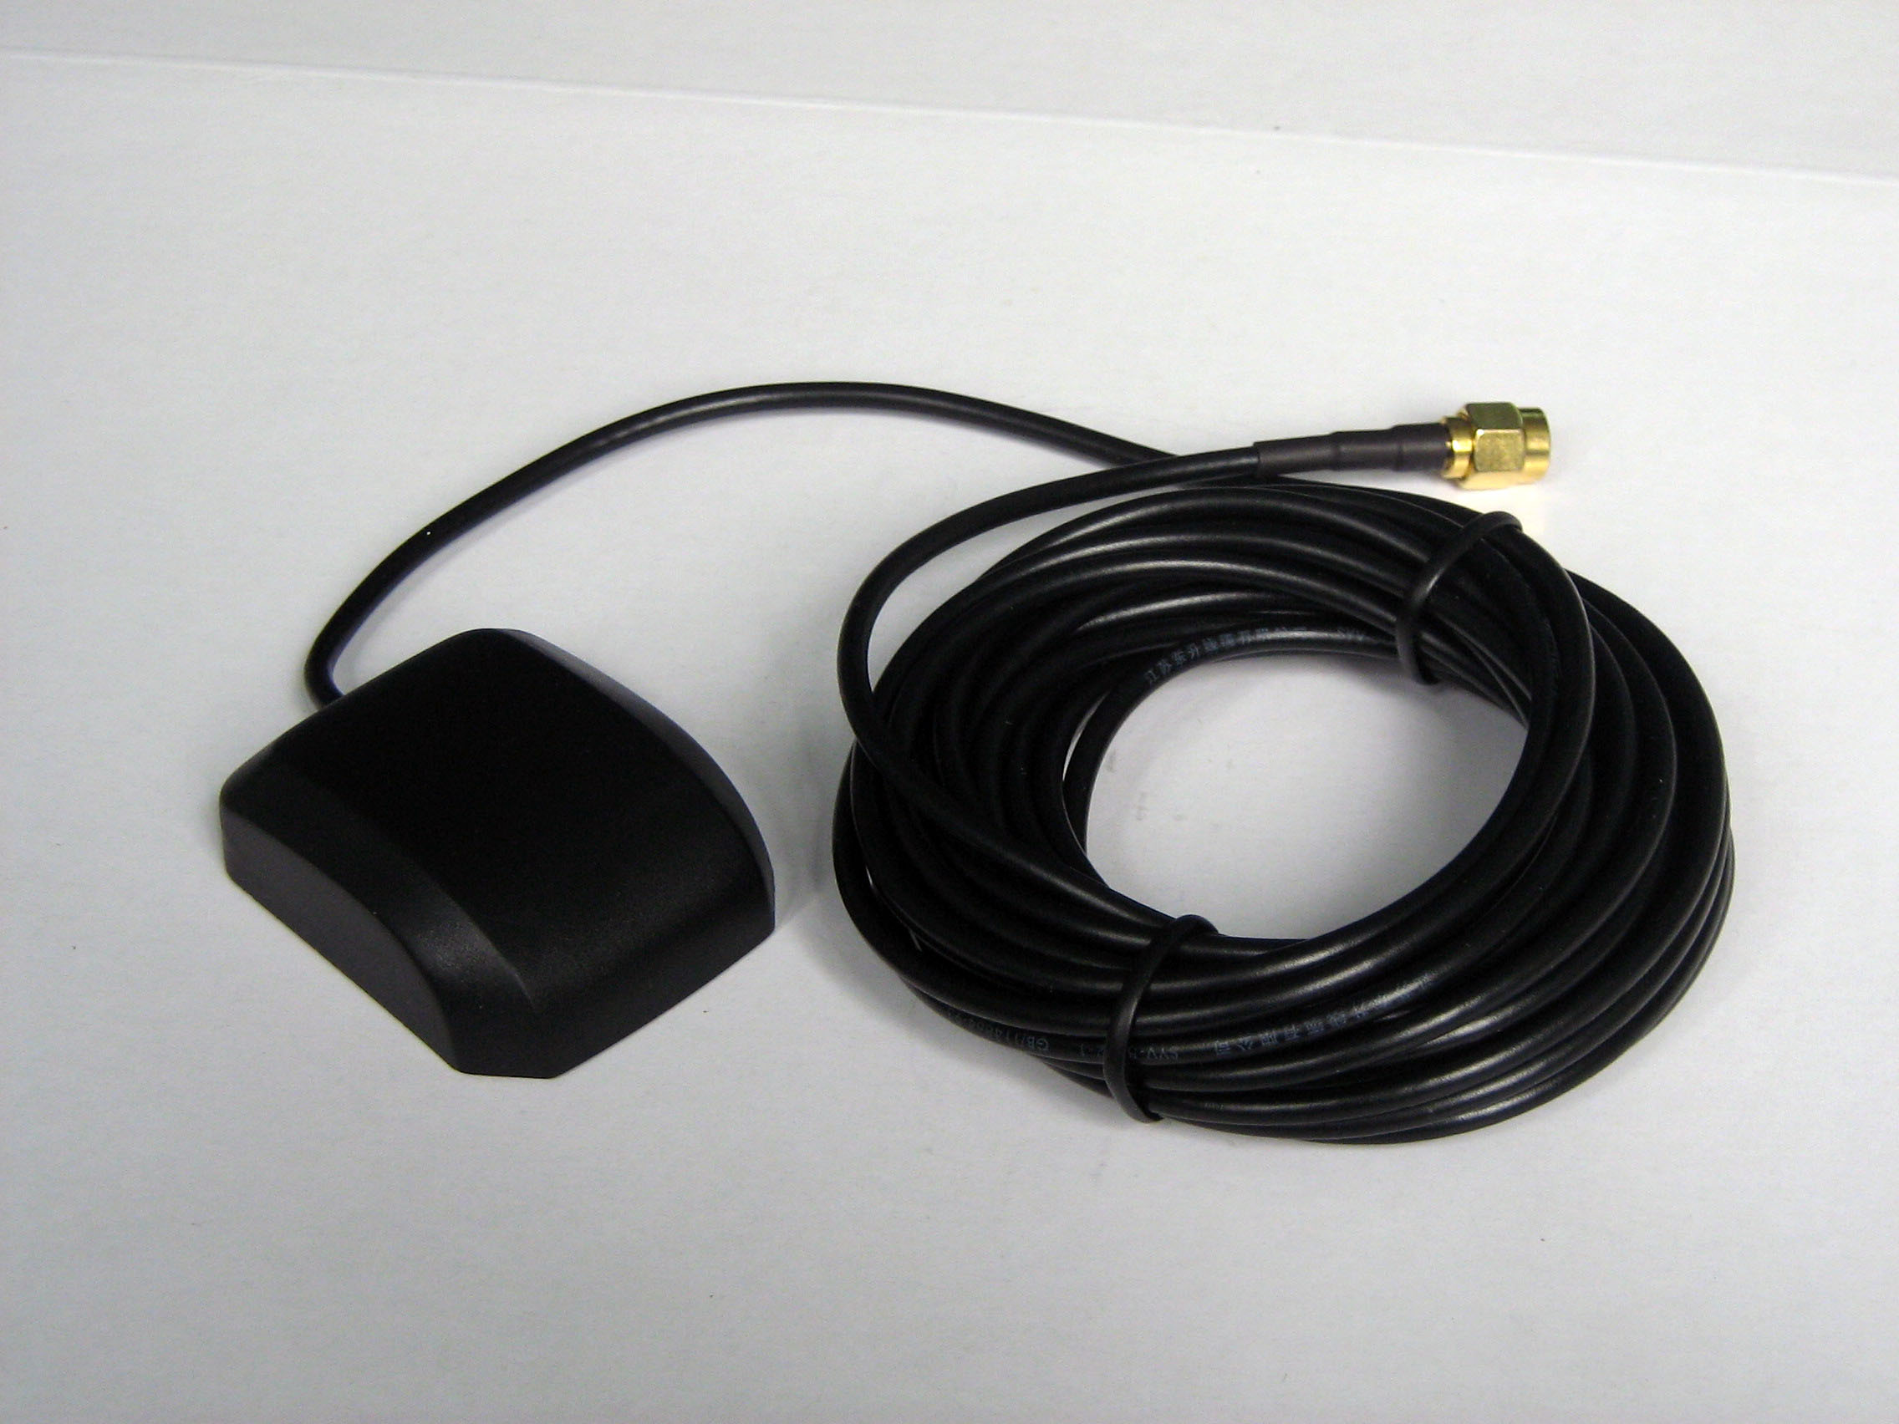 | GPS Antena | 3 metros
2 | 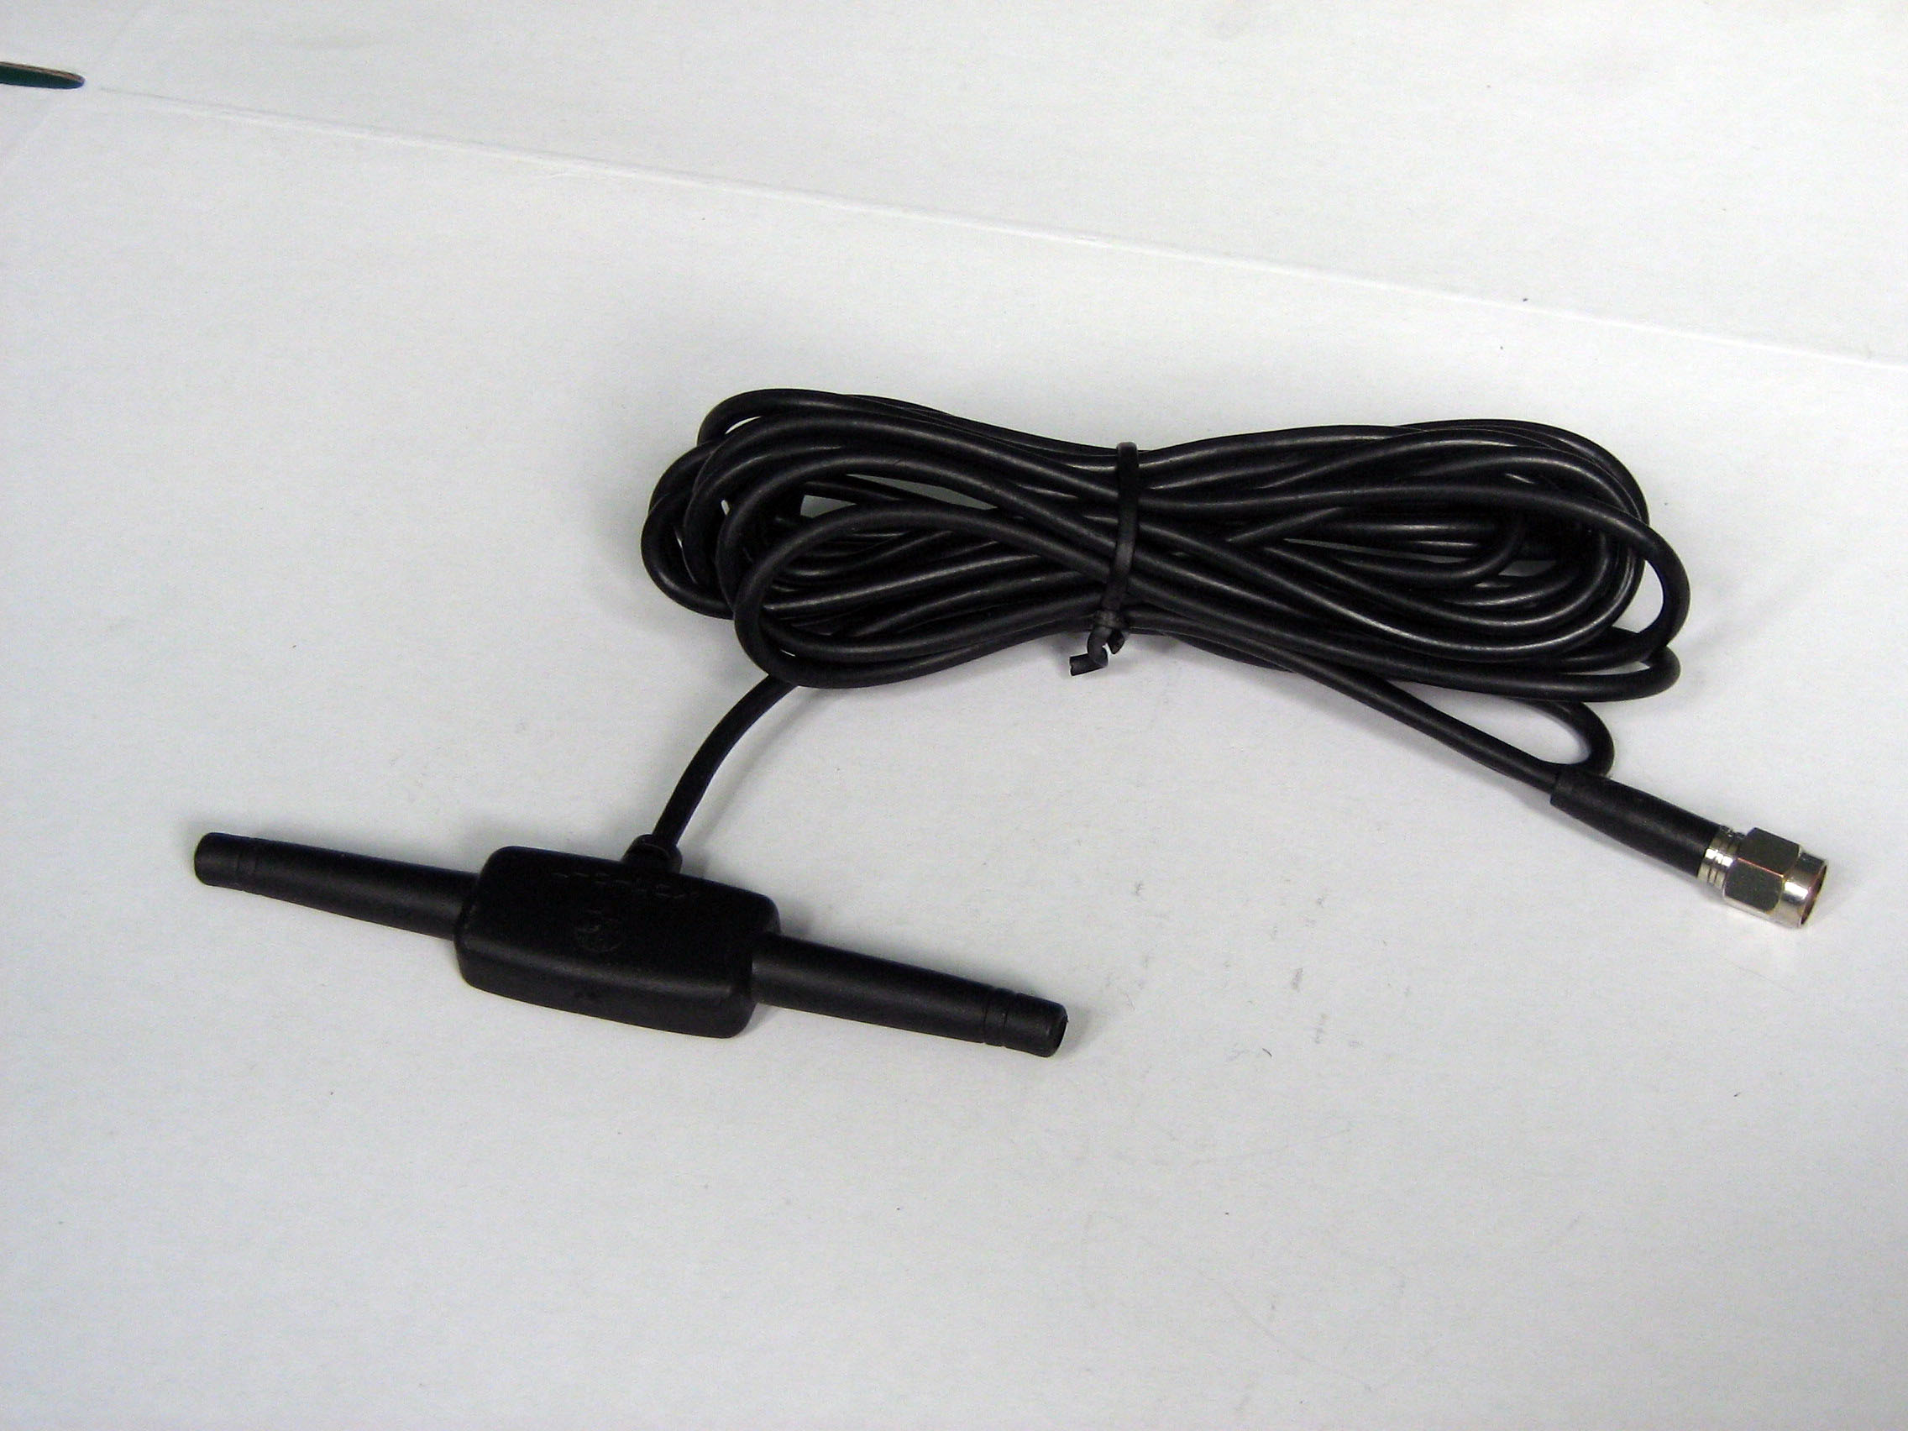 | GSM Antena | 3 metros
3 | 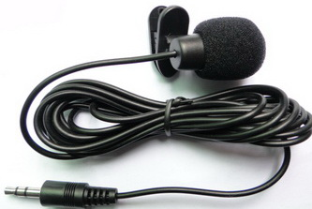 | Micrófono | 1.5 metros
4 | 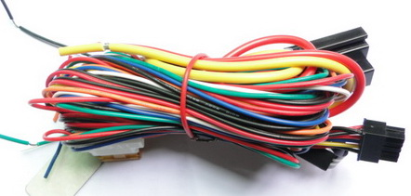 | Harnees | 10 PINES
5 | 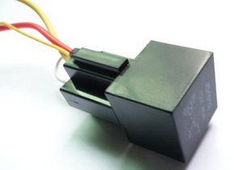 | Relé | 12V/40A o 24V/40A deacuerdo al modelo del vehículo
6 | 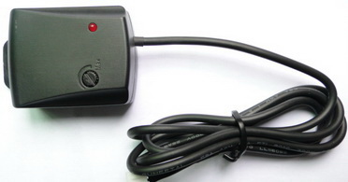 | Sensor de vibración | Opcional para los modelos “A” y “B”
7 | 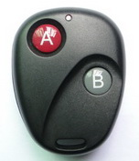 | Control Remoto | Solo para el modelo TK 103 “B”

4.1 Especificaciones.
4.2 Instalación y la especificación de contenido del equipo.
Dimensiones. 83 * 54 * 26mm
Precisión del GPS 5mts.
Tiempo de la primera revisión en frío 45s
Estado caliente 35s
Voltaje del sistema de energía del vehículo 12 Vts o 24 Vts
Puerta de entrada de corriente para automóvil 0 Vts (activación negativa) 12 o 24 Vts para (activación positiva)
ACC: 12 o 24 Vts
Sensor: 0 Vts
Botón SOS: 0 Vts
Batería recargable cambiable 3.7 Vts 800mAh Li-Ion
Temperatura de almacenamiento. -40 ° C a +85 ° C
Operación Temperatura. -20 ° C a +55 ° C
Humedad 5% - 95% sin condensación.
Conexiones.
1.: Conexiones e instalación.
1, Inserte el arnés de cableado con la asignación de las conexiones en los agujeros de la forma correcto.
2, Para identificar y cortar la corriente o alimentación de bomba de combustible del vehículo, el cable ROJO conectar con el motor, conectar el cable AMARILLO con la otra punta que ha quedado sola, muy importante debe usarse el relé anexo al equipo.
3, Los cables, rojo y negro del arnés son los cables de alimentación del equipo, el cable ROJO conectarlo directo al positivo del vehículo, y el cable NEGRO conectarlo directo al negativo del vehículo.
4, Los cables del botón de pánico SOS vienen instalados directo al equipo.

5, Los cables del botón de RESET viene instalados directo al equipo.
Para la conexión de aperturas de puertas y el tipo de activación si es positiva o negativa, conectar el cable AZUL si fuera NEGATIVA o el cable VERDE si fuera POSITIVA esta conexión se hace directa al botón de la puerta, y así al abrir cualquier puerta se activara la sirena si la alarma estuviera armada.
El cable Blanco conectarlo a ACC de la switchera.
El cable Anaranjado conectarlo al positivo de la sirena.
6, Inserte el monitor interno de micrófono en la toma de monitor en el equipo.

7, Diagrama de instalación y corta corriente.

Diagrama de instalación.
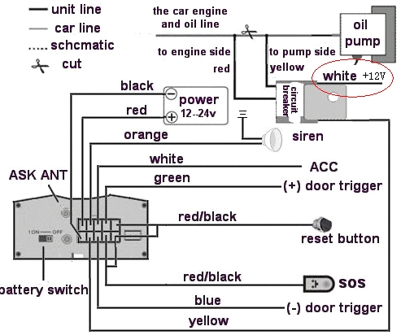
Atención : Cortar el cable blanco si es necesario en el sócate del relee en donde está el cable rojo grueso y conectarlo a un 12V que tenga voltaje solamente al encender el auto y de bastante amperaje.

2: Instalación de la tarjeta SIM.
Por favor, asegúrese que la tarjeta SIM es capaz de ejecutar la función de visualizar las llamadas entrantes, las llamadas no pueden ser desviadas y no debe tener código PIN.
El formato de SMS debe ser en formato TXT, y no puede reconocer el formato de PDU.
Pulse el botón para extraer la bandeja e introducir la tarjeta SIM luego empújela con cuidado y ya queda colocada.
3: Conexión de los cables de alimentación.
Conectar los cables rojo y negro de alimentación de 12 Vts o 24 Vts con el sistema de energía del vehículo, y dale un vistazo a las conexiones de las antenas GSM y GPS si están bien conectados, luego prenda el equipo con el switch on off de encendido.
En este momento prende el led indicador en rojo, el indicador de la red GSM comienza a parpadear, en 10 o 30 segundos la unidad comenzará a trabajar y adquiere la señal GSM y parpadeara cada 3 segundos. La señal de GPS la mostrara en verde y permanecerá prendida fija.

Fase de programación del GPS vía SMS (mensajes) del teléfono autorizado.

Para empezar a programar el equipo la clave o contraseña de fábrica es 123456 debe enviarle el mensaje de begin más la contraseña todo pegado sin espacios, NOTA MUY IMPORTANTE: TODOS LOS MENSAGES DEBEN SER ENVIADOS CON LETRAS minúsculas (OJO).
1: Inicialización.
Para iniciar y empezar a programar el equipo: la frase SMS no debe enviarse es el protocolo de mensajes de texto.
Nota especial: es importante la contraseña o clave para las programaciones es por defecto 123456
Enviarle un SMS begin+contraseña ejemplo begin123456 al equipo, le responderá "begin OK" e inicializar toda la programación y ajustes del equipo (la contraseña por efecto es: 123456)
5: Cambiar contraseña.
Recomendamos no cambiar la contraseña
El signo "+" favor no escribirlo, es para pegar la contraseña al comando y cuando hay espasio hay que dejar espacio. Cuando ves el signo + espacio dejas un espacio sin colocar +, o si vez + contraseña escribes la contraseña pegada al comando, los ejemplos le indican paso a paso.
6. Autorización de números telefónicos.
Puede autorizar 5 números de teléfonos aparte del suyo que será el número principal.
1. Si usted llama 10 veces continuas al equipo de un mismo número celular, hará que ese número de teléfono celular automáticamente se grabe como numero autorizado.
Para grabar el número principal:
Ejemplo: enviar un SMS al equipo de esta forma, admin123456 un espacio y luego el número celular, él equipo le responderá admin OK! Este número quedara como principal.
Nota muy importante: todos los números a programar deben escribirse completos por ejemplo: 0412, 0414, 0424, 0416 o 0426, y luego los de mas números del teléfono.
2. Enviarle un SMS "admin+contraseña+espacio+número del teléfono celular que vaya a quedar como principal. Los otros números autorizados deben ser enviados por el número principal en primer lugar, si el número es autorizado correctamente, la unidad le responderá con un SMS "admin "OK". Este número quedara autorizado para recibir y enviar SMS (mensajes de texto).
3. Borrar un número autorizado: enviarle un SMS noadmin123456 espacio luego el numero autorizado a borrar, nota esto se hace con el numero principal autorizado.
noadmin+contraseña+espacio+número autorizado para borrar el número que fue autorizado por el numero principal.
Le devolverá “noadmin OK”.
4. Para reemplazar numero principal autorizado.
Enviarle un SMS desde el mismo teléfono que se vaya a autorizar con su propio número.
admin+contraseña+espasio+04143550000
(admin123456 04143550000) esto pone al 04143550000 como nuevo numero principal autorizado y le devolverá un SMS admin OK!.
Nota: El número que aparece es un EJEMPLO.
7. Localización individual:
7.1 Cualquier número autorizado que llame al equipo, El dispositivo responde con un SMS sobre la posición de latitud y longitud. No responderá a números no autorizados. Estas coordenadas las registras en un teléfono o un computador con internet y en tiempo real vera donde está el vehículo.
7,2 Solo le haces una llamada al equipo repica y cuelga la llamada le devolverá esta información con las coordenadas y en tiempo real veras donde está el vehículo y si su teléfono tiene internet vera el sitio donde se encuentra o lo escribes en un computador con internet. No tiene ningún costo solo el mensaje que le envía el equipo GPS.

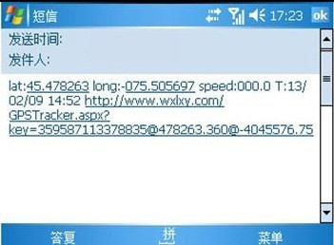

8: Localización automática y programada.
8,1 Enviarle un SMS fix060m005n+contraseña al equipo, este responderá con un SMS cada 60 minutos por 5 veces. Abreviaturas: (s: segundos, m: minuto, h: hora). Esta configuración debe ser en 3 dígitos y el valor máximo es de 255 caracteres en este caso números.

Para recibir mensajes continuos y programados.

8.2 Enviarle un SMS fix060s***n+contraseña al equipo, la respuesta será de un SMS cada 60 segundos, minutos u hora deacuerdo a su elección de forma continua.

8.3 Cancelar envíos de mensajes.
Enviarle un SMS nofixn+contraseña al equipo, el devolverá un SMS “nofix OK” Esto cancela los envíos de mensajes a los teléfonos autorizados.
9. Monitoreo de la voz.
En este modo, el usuario puede marcar hasta el dispositivo de seguimiento para supervisar las conversaciones dentro del vehículo (por favor refiérase al paso 10 para las instrucciones).
10. Cambiar entre los modos de "Tracker" y "Monitor"
10.1 El modo predeterminado es "Tracker". El equipo viene programado de fábrica en el modo Tracker para monitoreo GPS y mensajería de testo.
10,2 Para monitoreo interno del vehículo Enviarle un SMS monitor+contraseña al equipo, este le responderá "monitor OK!" este cambiara a "monitor” y usted escuchara las conversaciones que se realizan dentro del vehículo.

Para restablecer el equipo a modo Tracker y manejarlo con mensajería, el paso es el siguiente:
10,3 Enviarle un SMS tracker+contraseña al equipo, le responderá "Tracker OK!" y restaurara el modo "track". Para trabajarlo con mensajería.
11. Función de alarma
11.1.Alerta de batería baja
Cuando la tención de la batería del equipo es cerca de 3,7 Vts, el dispositivo rastreador enviara un SMS "low battery + log./ lat.” Al número autorizado cada 3 minutos.
11.2. Apagado de alerta
Cuando es desconectada la batería del vehículo o el voltaje es 0 Vts, el dispositivo rastreador enviara un SMS "power alarm + lat. / long.” para el número autorizado cada 3minutos utilizando su propia batería.
11.3. SOS. Botón de pánico, Nota pulsar por más de 3 segundos
Pulse el botón SOS por más de 3 segundos, el dispositivo rastreador enviara un SMS "Help me! + Lat. / long. Para todos los número autorizados cada 3 minutos, dejará de enviar SMS cuando cualquiera de los números autorizados le envíe un SMS help+espacio+me al aparato, solo enviarle help me sin contraseña, responderá con un SMS “help me OK”.

11.5. Alerta de movimiento de recorrido.
SI el vehículo va a permanecer inmóvil en un lugar por más de 3 a 10 minutos, el usuario puede enviarle un SMS move+contraseña al equipo, el responderá con un SMS "move OK”. En el caso que el equipo detecte movimiento de recorrido por más de 200 metros el equipo enviara un SMS “Move junto a una geo información” a los números autorizados cada 3 minutos esto por si fue remolcado o robado (la distancia por efecto es de 200 metros)

Para desactivar la función de movimiento.
Para desactivar esta función: Enviarle un SMS nomove+contraseña
La repuesta será “nomoveOK!”
11.6. Alerta de exceso de velocidad.
Enviarle un SMS speed+contraseña+espacio+080
(speed123456 080) al equipo (supongamos que la velocidad máxima es de 80km/h), la respuesta es "speed OK! ". Cuando el vehículo supera esta velocidad de 80km/h, le enviará un SMS "speed y la velocidad a la que va el vehículo en ese momento! + Geo-información" a todos los números autorizado cada 3 minutos.
Toda esta información la puedes ver en su teléfono o a través de internet en tiempo real.

Desactivación de monitoreo de velocidad.
Enviarle un SMS nospeed+contraseña al equipo, le responderá nospeedOK!
Nota: Se recomienda que la alarma de velocidad se ha fijada en no menos de 80km/h.
12. Programación de cortacorriente, apagado y restauración del sistema del vehículo.
12.1 Para apagar el vehículo, cortar la ignición y la corriente. Nota: lo puede hacer con cualquier teléfono aunque no esté autorizado esta función es única.
Enviarle un SMS stop+contraseña al equipo, le responderá con un SMS, "stop engine succeed" a su celular, y apaga el motor del vehículo en el momento. Nota muy importante: se recomienda enviarle el mensaje por 2 operadoras diferentes por seguridad.
.El vehículo permanecerá apagado hasta que le envíen el siguiente comando en un SMS de la reanudación de la ignición y del sistema para poderlo prender.
12.2. Reanudar la ignición y la corriente para poder prender el vehículo.
Enviarle un SMS resume+contraseña al equipo, le responderá con un SMS "Resume engine Succeed " a su celular y ya pueden prender el motor del vehículo.
Nota muy importante: ninguna de las demás programaciones ni funciones apagan el vehículo, solo la potestad la tiene usted enviándole un SMS con los parámetros y contraseña correcta, de igual forma para prenderlo.

13,1 Sistema de alarma.

Enviarle un SMS arm+contraseña al equipo, le responderá con un SMS "Tracker is activated" en el estado de armado o desarmado, hará que el equipo de seguimiento entre en estado armado si la unidad esta actualmente desarmada.
Para utilizar este comando El usuario debe parar el motor bajar del vehículo cerrar las puertas y
luego enviarle el SMS arm+contraseña de lo contrario el equipo responde con un SMS “set up fail!” a su celular.
13,3 Alarma de las puertas.
Si abren las puertas y la alarma esta activada sonara la sirena y el equipo enviara un SMS " Door alarm+lat/long” al número autorizado cada 3 minutos, esto si la alarma esta activad.
13,4 Alarma del sensor.
Si el equipo detecta movimientos o golpes se activara la alarma del sensor sonara la sirena y enviara un SMS " Sensor alarm+lat/long " al número autorizado cada 3 minutos esto si la alarma esta activada.
13,5 Alarma de ACC.
El equipo enviara un SMS " ACC alarm+lat/long " al número autorizado cada 3 minutos cuando el motor del vehículo está encendido, o cuando giran el switch de encendido, la sirena sonara esto cuando la alarma esta activada.
13,6 Desamar alarma.
Enviarle un SMS disarm+contraseña al equipo, le responderá "Tracker is deactivated" en el estado armado o desarmado, hará que el equipo de seguimiento entre en estado desarmado si la unidad esta actualmente armada.
Para armar y desarmar en modo silencioso.
Enviarle un SMS silent+contraseña al equipo, le responderá “silent OK” la alarma quedara activada pero la sirena no sonara si sucediera un evento, pero le sigue enviando los SMS a los teléfonos.
Para desactivar la función silenciosa.
Envíele un SMS loud+contraseña al equipo, le responderá “loud OK” la alarma quedara activada y sonara la sirena al registrarse un evento.
Nota: estas funciones las puede realizar con el control remoto y evitara gastos de SMS (mensajes) siempre y cuando tengas el vehículo en línea visual.

13:7 Funciones del control remoto armado y desarmado.
Armado de alarma.
Presione el botón “A” por medio segundo la sirena sonara 1 vez y se armara la alarma.
Desarmado de alarma.
Presione el botón “B” por medio segundo la sirena sonara 2 veces y se desarmara la alarma.
Modo silencioso.
Presione los botones “A+B” por medio segundo la sirena sonara 3 veces y se armara la alarma en modo silencioso.
Para salir del modo silencioso.
Presione los botones “A+B” por medio segundo la sirena sonara 4 veces y se desarmara la alarma en modo normal.
Para detectar el vehículo.
Presione el botón “A” por más de 3 segundos la sirena sonara por 10 segundos, silenciarla con “A”
14. Chequear el estado del equipo y del vehículo.
Enviarle un SMS check+contraseña al equipo, le responderá con varias descripciones del estado de la: Alimentación, Batería, GPS, ACC, Puerta y Señal GSM al número autorizado.
Ejemplo: Enviarle un SMS check123456 al dispositivo de seguimiento en el vehículo, le responderá de esta forma.
Potencia: ON
Batería: ALTA
GPS: OK
ACC: Off
Puerta: Off
GSM Señal: Normal
Si la contraseña es equivocada, recibirá un SMS "user, password fail!
Importante recordar la contraseña para que no pierdas mensajes, de fábrica es 123456
15: Control de IMEI del equipo.
Enviarle un SMS imei+contraseña al equipo, le responderá con la palabra “imel: mas 15 dígitos” este número lo necesitara para el registro en la web.

16 Zona horaria de Venezuela -4:30.
Enviarle un SMS de esta forma.
time+espacio+zone+contraseña+espacio+-4:30 al equipo, le responderá "time OK " Nota: -4:30 es la zona horaria de Venezuela.
Ejemplo: time zone123456 -4:30
Nota: Esta es la zona horaria solo para VENEZUELA.
17 Configuraciones para GPRS.
El usuario debe enviarle un SMS de visado del teléfono celular o software para configurar la IP, y puerto antes de empezar APN GPRS. La IP es la siguiente 202.105.135.50 9000 (es única.)
Enviarle un SMS de esta forma:
adminip+contraseña+espacio+202.105.135.50+espacio+9000
El equipo le devolverá “adminip OK”
7.1.2 Configuración del APN
17.1.3 Las normas para la APN Acceso, Puerto y Nombre, difiere de país a país. Para obtener más información acerca de las APN locales, consulte a sus operadoras locales de la red GPRS.
Enviarle un SMS de esta forma.
apn+contraseña+espacio+gprsweb.digitel.ve a través de su teléfono celular y si se tiene éxito en la instalación, el gestor devolverá el mensaje "APN OK”
17.1.4 Por ejemplo. Enviarle un SMS apn123456 gprsweb.digitel.ve Si tuvo éxito,
"APN OK "es devuelto por el equipo en un SMS.

Nota: este es el APN de DIGITEL las demás operadoras cambian de APN, si va a trabajar con otra operadora asegúrate de preguntar por el APN con la que vayas a trabajar.
18 Forma de cambiar entre los modos "SMS" y "GPRS"
18.1 El modo predeterminado de fabrica es "SMS" para mensajería de texto.
18,2 Enviarle un SMS gprs+contraseña al equipo, le responderá "GPRS OK", y cambia al modo "GPRS". Esto para trabajarlo por la web ósea por internet.

Para cambiarlo al modo de mensajes.
18.3 Enviarle un SMS sms+contraseña al equipo, le responderá "SMS OK" y cambia a "modo SMS". Esto para trabajarlo con mensajería de texto.
19. Precauciones y cuidados del equipo.
Cuidados e instrucciones para extender la vida útil del equipo:
1. Mantenga la unidad seca. Cualquier líquido, es decir, la lluvia, la humedad, pueden destruir o dañar los circuitos internos.
2. No utilice ni guarde la unidad en lugares polvorientos.
3. No ponga la unidad en sitios muy cerrados que caliente.
4. Manéjelo con cuidado. No colocarlo en sitos que vibre o sacudones violentos.
5. Limpie la unidad con un paño seco. No limpie con productos químicos ni detergentes.
6. No pinte la unidad, esto puede causar algunos daños entre las partes.
7. No desmontar o montar de nuevo la unidad.
8. Por favor, lea las instrucciones cuidadosamente antes de la instalación y funcionamiento, aprender algo más acerca de el voltaje, no funcionará correctamente y dañara el equipo.

20. Fallas y soluciones.
Soluciones de Fallas.
Antes de iniciar compruebe el cableado de alimentación que este en el lugar correcto.
Error de llamada Compruebe que la antena GSM esté conectada. Compruebe que la tarjeta SIM esté bien colocada en su lugar. Compruebe si es normal el Voltaje fuente de alimentación.
Si no cuelga al llamar la unidad, revise si el número de cual llama está autorizado. Si persiste la falla, recete el aparato y envíele el comando begin mas el numero de celular de nuevo a la unidad para volver a configurar el número autorizado.
Si los dígitos de latitud y longitud están en cero, compruebe si la antena GPS está bien conectada y en buena posición hacia el exterior.
Resetear el equipo.
Esta función Formatea el CPU del equipo para luego programarlo de nuevo, NOTA todas las programaciones y funciones se borraran y tiene que empezar toda la programación de nuevo paso a paso como lo dictan los ejemplos.
El comando de Resetear es el siguiente reset y debe enviarlo en un SMS más contraseña que por efecto es 123456
Ejemplo: enviarle un SMS de esta forma reset+contraseña al equipo, le responderá “reset OK! y quedara para programarlo de nuevo.
Nota: Con el botón de reset que viene anexo al equipo, puedes hacer lo mismo, pulsarlo por más de un segundo te economizas 2 SMS (mensajes de texto) y queda para programarlo de nuevo.
NOTA: Esta es una programación básica para el equipo recuerda utilizar el CD anexo al equipo donde esta toda la programación y dirección web para la red de internet y lo puedas ver en tu teléfono o computador con internet en tiempo real para disfrutarlo y sacarle el mejor y mayor provecho posible.

Atentamente:
Carmen quintero

